L’Amour taillant son arc dans la massue d’Hercule

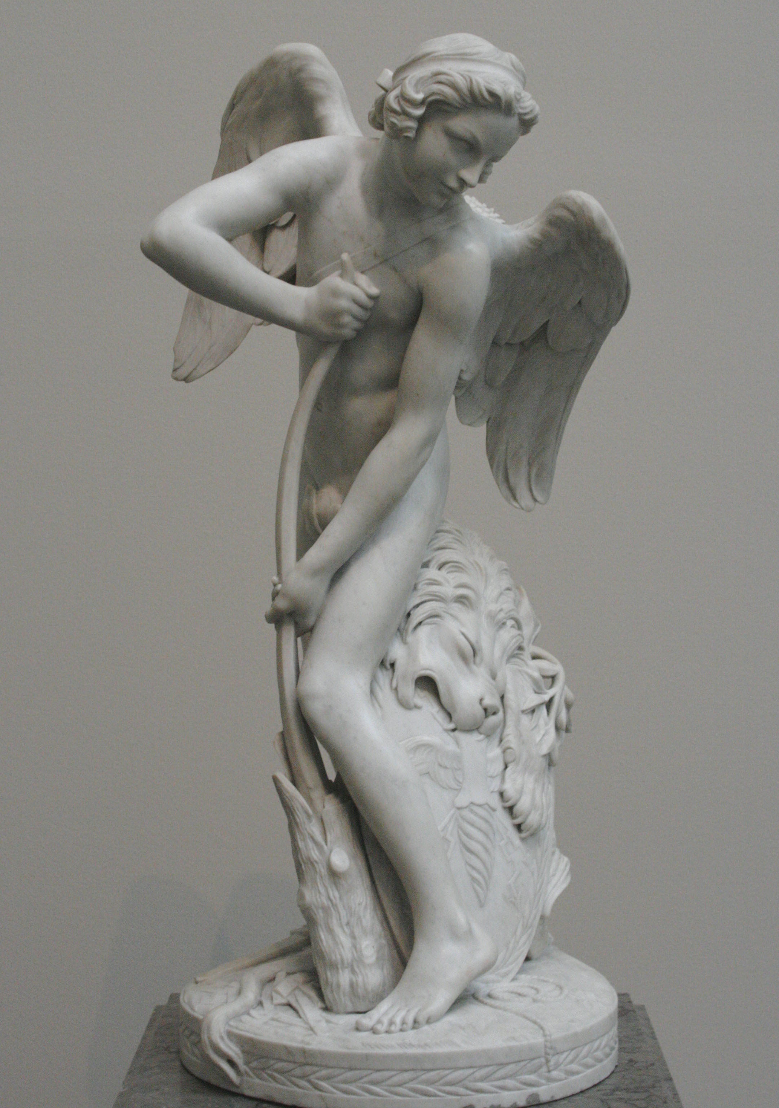

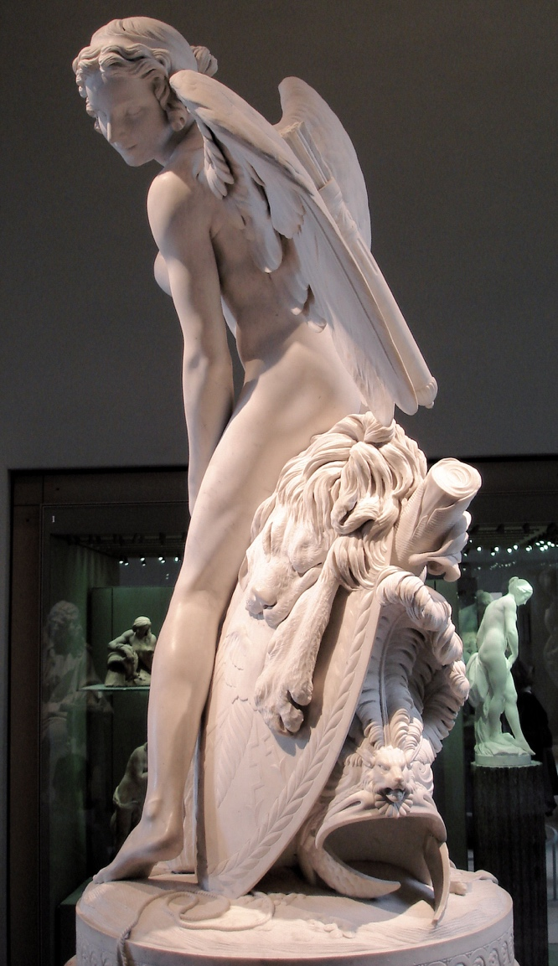 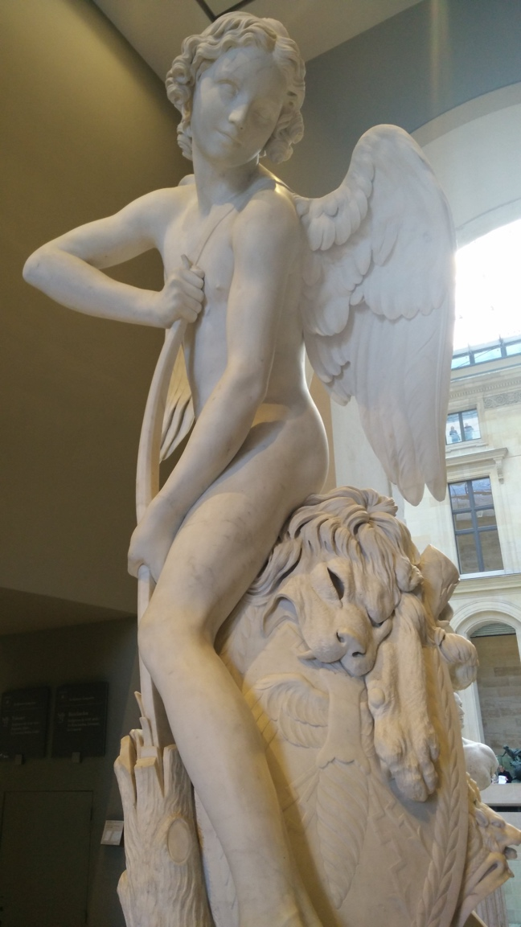

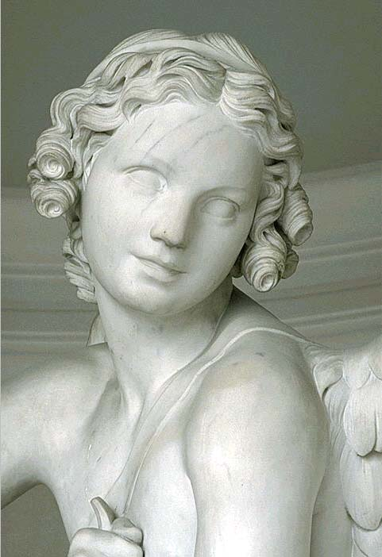

En 1745, à l’aide de dessins, de modèles et de moulages sur le vif, Bouchardon mit en œuvre L’amour taillant son arc dans la statue d’Hercule projeté dès 1737- dont il présenta le marbre en 1750. Techniquement le geste de Bouchardon est aussi minutieux qu’époustouflant par sa capacité à extraire les formes au plus juste, à caresser de lumière la douceur des chairs, à détacher, affiner ou ciseler les ailes. L’attitude longuement dessinée, multiplie les points de vision harmonieux en faisant tourner le corps selon le principe des torsions maniéristes. La statue isolée, conçue pour les jardins, s’enrichit de la valeur accordée aux statuettes de collection pour devenir œuvre de salon, chef d’œuvre de dilection. Placée sur une terrasse circulaire, elle invite à admirer en tous sens la précision de ses contours et le fini perfectionniste du marbre. Sa réception fut toutefois difficile ; si pour certains, elle était « digne des beaux jours de la Grèce », pour d’autres comme Voltaire ou Diderot Eros en garçon charpentier » ne pouvait faire œuvre mécanique. De plus, si, en peinture on affectionnait les grâces des jeunes filles aux innocences perverses, l’érotisme juvénile et plus qu’ambigu de ce corps masculin était d’autant moins acceptable qu’il était particulièrement réaliste, reléguant au second plan tout prétexte mythologique.

En raison de ses inclinations, Edme Bouchardon bénéficia du soutien de personnalités comme Mariette ou Caylus, qui militaient pour un style inspiré de la noblesse grecque et qui remirent en question le « goust maniéré » de la sculpture dans les années 1750-1770. En dépit de son faire appliqué et de la diversité de ses approches, Bouchardon cristallisa de complexes aspirations et fut considéré comme le rénovateur du « goust antique » et « l’égal des meilleurs Grecs »., perception qui était alors un topos mais qui fut toujours reconduite. Il fit effectivement de l’antique de savantes citations, dans les compositions, les poses, les drapés, ou encore dans l’extrême poli des chairs, qui contraste jusqu’à la froideur dans un travail raffiné de différentiation des matières. Toutefois, il fut bien plus qu’un imitateur inspiré. Dans les appréciations contemporaines reviennent souvent la pureté de son dessin, la force, la noblesse et la grâce de sa manière fondée sur des études rigoureuses.

Dans le domaine du corps, Bouchardon s’adonna à une observation quasi scientifique de la nature qui passait avant tout par l’anatomie. Cette pratique de l’exact, du juste ou du vrai, fut pour lui une telle passion qu’il finit par dépasser l’idée commune d’imitation corrigée par l’idéal classique.

L’anatomie qui prévalait désormais sur les proportions d’après l’antique, avait toujours été enseignée à l’Académie par le travail d’après modèle vivant et par des cours de dissection pour la correction des muscles et l’attache des membres, source de formes justes et de beaux contours. Mais l’aspect chirurgical et repoussant des démonstrations d’ostéologie et de myologie - sciences des os et des muscles - les rendait souvent peu instructives, voire contre productives. Ce ne fut pas le cas pour Bouchardon qui dès son séjour à Rome, avait créé un grand écorché qu’il compléta en 1741 d’un traité d’Anatomie nécessaire pour l’usage du dessin. Ces recherches plastiques et graphiques témoignent de son constant désir d’exactitude dans l’approche du corps. »[1]

Bouchardon présenta au salon de 1739 un modèle en terre cuite de

«  L’amour qui avec les armes de Mars, se fait un arc de la massue d’Hercule. Fier de sa puissance, et s’applaudissant d’avoir désarmé deux divinités si redoutables, le fils de Vénus témoigne par un ris malin, la satisfaction qu’il ressent de tout le mal qu’il va causer. »

Le sujet traité par Bouchardon présente des analogies avec des marbres antiques comme L’amour tendant son arc du Musée du Louvre. Une autre source pourrait être le tableau de Parmesan « l’amour se taillant un arc ».

Imprégné par son motif, par des exemples d’après l’antique et par l’œuvre de Parmesan Bouchardon va parallèlement étudier avec minutie sa composition en faisant poser le modèle vivant. Neuf grandes feuilles de sanguine provenant de l’atelier de l’artiste sont au Louvre. Ces dessins exécutés d’après un seul modèle proposent un tour complet du sujet, étudié selon neuf points de vue. (Falconet, 1808, I, p 88)

L’artiste commença ses études en 1745 « après s’être rempli de son sujet et avoir assuré sa pensée par une première esquisse en terre. » il fit un grand nombre de dessins « d’après nature et d’après plusieurs modèles »

Le marbre fut travaillé de juillet 1747 à Mai 1750.

« L’œuvre de Bouchardon attira de nombreuses critiques. Le sujet choisi suscita beaucoup d’incompréhension. Voltaire, dans une lettre à Caylus que l’on date du 9 janvier 1739 s’interrogea sur l’idée de l’Amour déguisé « en garçon charpentier ». Pensez -vous que l’Amour faisant tomber des copeaux à ses pieds, à coups de ciseau, soit un objet bien agréable ? De plus, en voyant une partie de cet arc qui sort de la massue, devinera-t-on que c’est l’arc de l’Amour ? (…) il y a longtemps qu’on a peint l’Amour jouant avec les armes de Mars, et cela est en effet pittoresque, mais j’ai peur que la pensée de Bouchardon ne soit qu’ingénieuse (…) La seule idée des calus que l’exercice de la sculpture donne souvent aux mains, peut défigurer l’amant de Psyché ».

Diderot écrit : « Il me semble qu’il faut bien du temps à un enfant pour mettre en arc l’énorme solive qui armait la main d’Hercule. Cette idée choque mon imagination. Je n’aime pas l’Amour si longtemps à ce travail manuel, et puis je suis un peu de l’avis de notre ingénieur, Mr Le Romain, sur ces longues ailes avec lesquelles on ne saurait voler. »

Mariette en 1750 fait un plaidoyer en faveur de cette sculpture. Il essaie de rendre le sujet compréhensible «  L’objet de ce grand sculpteur a été de nous représenter l’Amour, qui, déjà vainqueur des Dieux , entre autres de Mars et d’Hercule , s’est emparé de leurs armes et prétend changer la massue de ce dernier en un arc formidable qui ne trouve plus de cœur à l’épreuve (….) avec l’épée de Mars qui est à ses pieds, entremêlée de copeaux , il a non seulement dégrossi l’ouvrage , mais formé plus des deux tiers de son arc, dont il commence à essayer le ressort et l’élasticité.  » Puis il s’attacha à défendre le choix du modèle, « de la force et de l’âge que l’on donne à l’amant de Psyché » « La nécessité d’exprimer la jeunesse n’a pas été sans doute une des moindres difficultés que l’auteur ait rencontrées dans cet ouvrage ; obligé de rendre cet âge où la nature n’ayant pas encore pris toute sa croissance, s’établit sur des parties qu’elle augmente et fortifie les premières et qui doivent se trouver proportionnées dans l’âge viril , il devait encore conserver l’idée de la beauté au milieu d’une maigreur ou plutôt d’un défaut d’embonpoint nécessaire pour exprimer l’adolescence. (….) Les proportions de cet âge étaient difficiles à trouver, il fallait les saisir sur différents modèles (.)Monsieur Bouchardon (…) ne s’est jamais écarté de la route que nous ont tracée les illustres modernes et les anciens sculpteurs grecs, qui ont consulté principalement la nature ; elle sera toujours la maîtresse commune de tous les grands artistes passés présents et à venir. C’est aussi par cette raison que l’auteur ne s’est pas assujetti aux proportions (…) que l’antique nous présente (…) il a exécuté ce qu’il a vu, et nous fait sentir en même temps les méditations qu’il a faites sur le grand art de la sculpture. »

Beaucoup de personnes trouvèrent le choix du modèle, - un garçon des rues bien plébéien que Bouchardon aurait ramené des berges de la Seine – incompatible avec la dignité de l’Eros antique. « M. Bouchardon est ce qu’on peut appeler un très grand sculpteur, peut-être égal aux meilleurs Grecs et fort supérieur aux Romains ; il imite le bel antique et surtout la nature, mais quelquefois il l’imite peut-être trop exactement, et ne l’embellit pas assez. » [2]

La réception publique du marbre présenté à Versailles ne fut pas positive « Cette figure ne fit point fortune à la Cour. Placée au milieu du salon d’hercule à Versailles, elle attira la critique de toutes les petites maîtresses et de tous les talons rouges. La Cour donna en cette occasion une belle preuve de son ignorance, de son peu de goust pour les arts. Quoy, c’est là l’Amour, disait-on, c’est donc l’Amour portefaix : mais cela n’est pas du tout agréable. Le temps même n’en fit point revenir, et comme c’est la voix des jolies femmes qui décide de tout dans ce pays-là et qu’elles n’y trouvaient point un freluquet musqué comme elles les aiment, tant fut discouru et critiqué qu’il fallut l’ôter de là malgré les artistes qui en disaient merveille mais qu’on regarda comme des imbéciles. » [3]

L’installation de l’Amour de Bouchardon sous le plafond de François Lemoyne représentant l’apothéose d’hercule n’était guère heureuse : s’appuyant sur l’analogie traditionnelle entre Hercule et le souverain Bourbon, tout le monde identifiait le héros vaincu par l’amour. La présence de la statue sur le chemin de la chapelle royale était inconvenante alors que Louis vivait une liaison adultérine avec Mme de Pompadour et que croissait l’impopularité du roi.

Le nouvel emplacement de la statue à Choisy fut mieux trouvé. La chambre de Mme de Pompadour et celle du roi y sont proches. La marquise de Pompadour appréciât la statue de Bouchardon et Diderot le confirme.

C’est un des chefs-d’œuvre de l’Art français du XVIII°. Il est sculpté dans un bloc de marbre à grain fin avec des veines grises qui animent la surface. Le travail de taille est d’une virtuosité inouïe notamment le rendu des ailes dont l’épaisseur s’affine vers le bas.

Toutes les surfaces ont été poncées puis polies excepté celles de la base, la peau du lion, les plumes du casque et le tronc[4]

1. Heck, Frommel, Griener, Julien ,Rondet, Verdier, L’Art en France de la Renaissance aux Lumières. Mazenod 2011. P. Julien le sculpteur artiste p 552à554
2. BACHAUMONT, Mémoires secrets pour servir à l'histoire de la République des lettres en France , de 1762 jusqu'à nos jours , ou Journal d'un Observateur .
3. COCHIN 1880 p 89
4. L’Antiquité rêvée RMN 2010 p 119 à 125